MS1793 EVB UART透传应用Demo

本文描述使用MS1793 EVB实现数据透传应用，模块接口为UART。手机App使用nRF UART(安卓版本的App安装包安装包nRFUART_Googlev2.apk，也可以从360手机助手查找和下载)。

连线方式
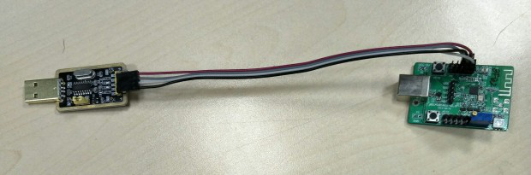

信号 | 接口 | 说明
UART-TX | PA9 | Uart输出
UART-RX | PA10 | Uart输入
Gnd | GND | 电源地

SDK软件
代码工程请使用app-uart，target请使用APP-UART进行编译和下载。
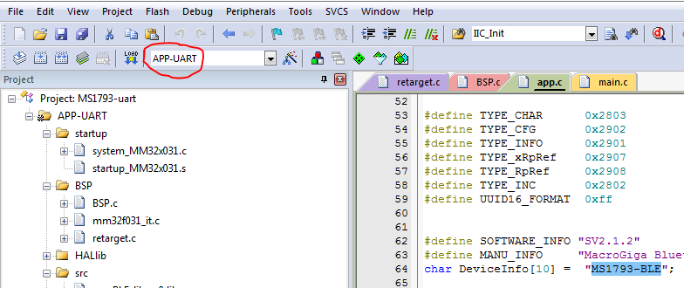

注意串口波特率设置:
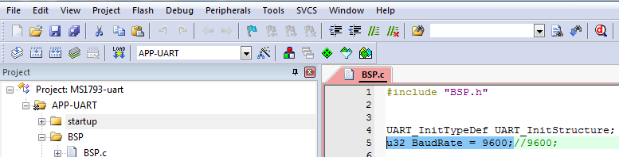

Demo过程：
1. 安卓手机打开nRF UART v2.0 App，点击Connect开始搜索ble设备。
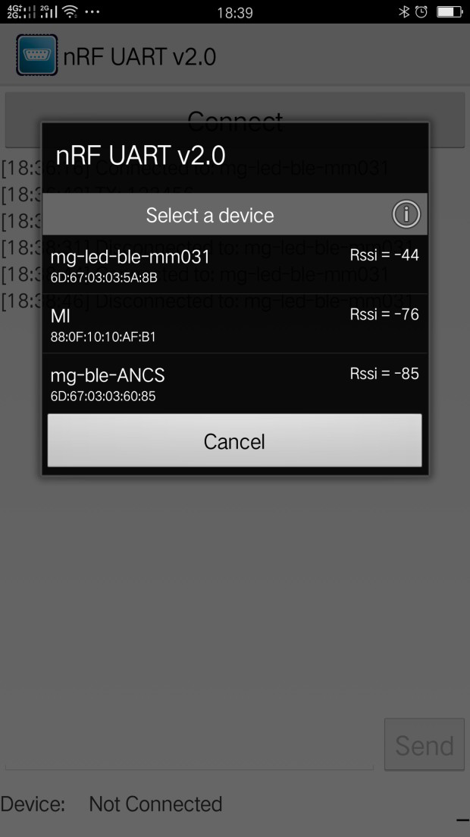
- 选择对应的BLE设备（设备名字为MS1793-BLE），等待连接成功。连接成功后会有相应提示，按钮Connect名字会变成Disconnect。

- 连接成功后，在App内可以输入数据，然后点Send。
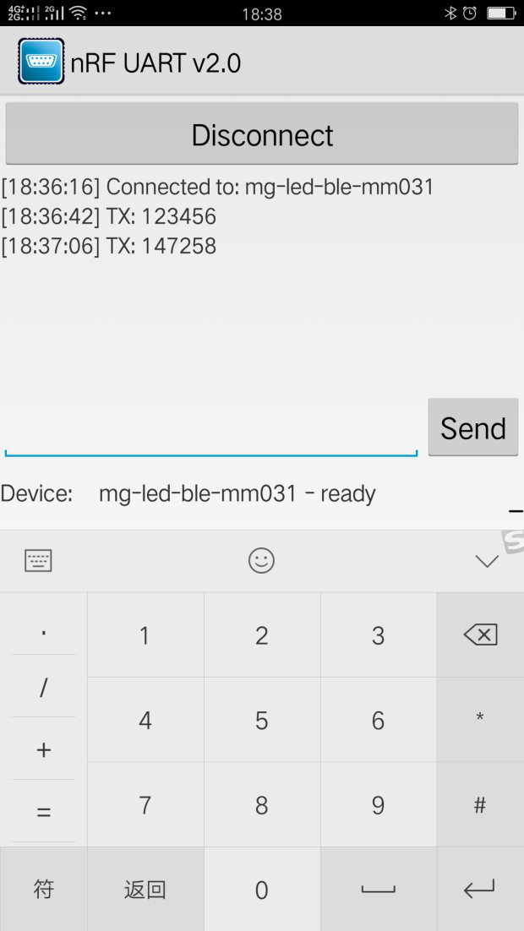

4. 手机发送的数据会通过ble连接由MS1793接收，并通过UART接口发送出来，连接在pc上的串口显示：
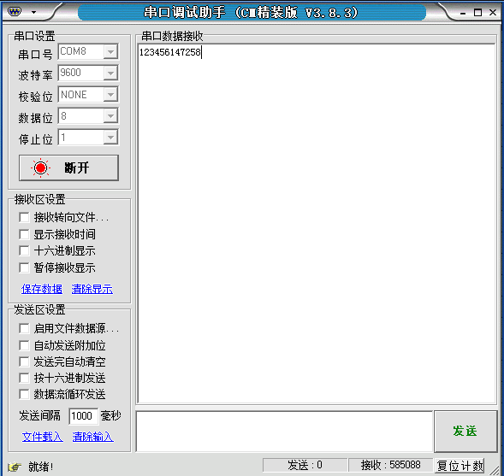

*为了演示方便，如果没有pc和UART转换模块，可以短接EVB上的PA9和PA10，这样EVB接收到手机App发送的数据后会把同样的数据内容发给手机，手机App上会显示出来。

